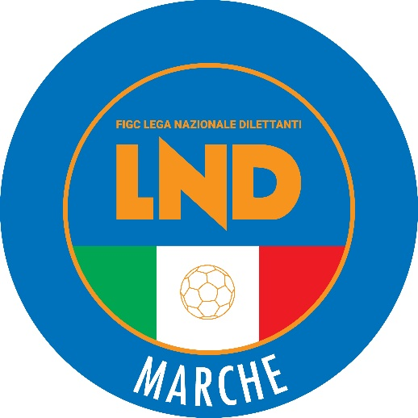 | Federazione Italiana Giuoco Calcio  Lega Nazionale Dilettanti  COMITATO REGIONALE MARCHE  Via Schiavoni, snc - 60131 ANCONA  CENTRALINO: 071 285601 - FAX: 071 28560403  sito internet: www.figcmarche.it  e-mail: cr.marche01@lnd.it  pec: marche@pec.figcmarche.it
Stagione Sportiva 2025/2026

Comunicato Ufficiale N° 170 del 23/02/2026

TRIBUNALE FEDERALE TERRITORIALE

Il Tribunale Federale Territoriale presso il Comitato Regionale Marche, composto da

Avv. Piero Paciaroni – Presidente
Dott. Giovanni Spanti – Vicepresidente
Avv. Francesco Scaloni – Componente

Dott.ssa Donatella Bordi – Componente
Avv. Francesco Paoletti – Componente

nella riunione del 02 febbraio 2026, con l’assistenza del Segretario Alver Torresi, ha pronunciato il seguente provvedimento:

Procedimento n. 12/TFT 2025/2026

Dispositivo n. 12/TFT 2025/2026

a seguito del deferimento n. 19137/290pfi 25-26PM/fl del 29 gennaio 2026 a carico del Sig. CAPODAGLIO ANDREA e della Società C.S. LORETO A.S.D.

ha pronunciato il seguente

DISPOSITIVO

P.Q.M.
Il Tribunale Federale Territoriale dispone, in accoglimento del deferimento, le seguenti sanzioni:
- al sig. CAPODAGLIO ANDREA l’inibizione per n° 1 (uno) mese;
- alla società C.S. LORETO A.S.D. l’ammenda di € 100,00 (cento/00).

Manda alla Segreteria del Comitato Regionale Marche per le comunicazioni e gli adempimenti conseguenti.

Così deciso in Ancona, nella sede della FIGC – LND - Comitato Regionale Marche, in data 23 febbraio 2026.

Il Relatore Il Presidente
F.to in originale F.to in originale
Francesco Paoletti Piero Paciaroni

Depositato in Ancona in data 23 febbraio 2026

Il Segretario
F.to in originale
Alver Torresi

Pubblicato in Ancona ed affisso all’albo del C.R. M. il 23/02/2026

Il Segretario  (Angelo Castellana) | Il Presidente  (Ivo Panichi)

